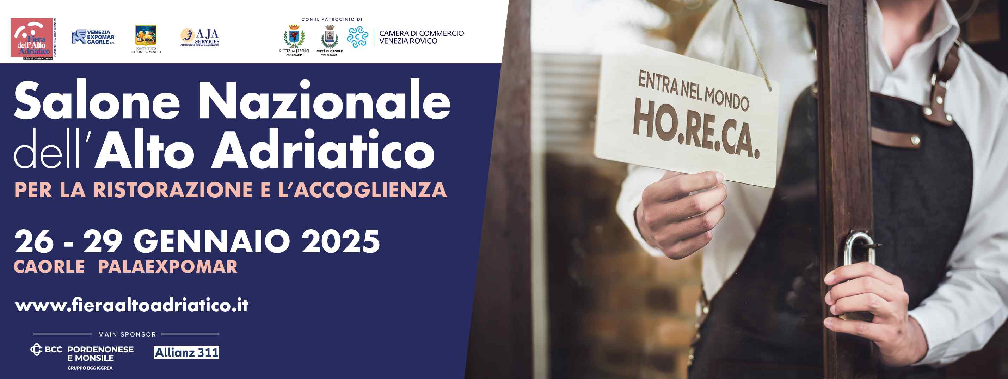
Caorle, 29 gennaio 2025

COMUNICATO STAMPA
“L’AI RIVOLUZIONERÀ IL SETTORE TURISTICO”
È QUANTO È EMERSO NEL CONVEGNO DEDICATO ALL’INTELLIGENZA ARTIFICIALE

“Tutti gli studi e tutte le stime ci dicono che l’intelligenza artificiale rivoluzionerà il settore turistico”. Esordisce così l’ingegner Fabio Primerano, relatore principale del convegno sul tema “Il ruolo dell’AI nelle strutture ricettive. Non un sostituto ma un alleato”, voluto e organizzato da Federalberghi Caorle. Primerano, oltre che presidente di Federalberghi Lombardia, è docente all'università Iulm ed è membro del Comitato Tecnico Scientifico Adozione Trasformazione Digitale e Adozione.
“Stiamo attraversando uno tsunami e non ce ne reniamo conto”, continua Primerano. “L’AI impatterà su tutti i settori dell’ospitalità: dall’interazione con i clienti all’immagine, la comunicazione, la gestione delle risorse umane. E rendiamoci conto che le stelle degli hotel non conteranno più nulla, ma conterà la reputazione e bisognerà imparare a gestirla”.
Primerano ha, quindi, evidenziato alcuni esempi pratici dove l’AI è già presente e lo sarà sempre di più, con evidenti vantaggi. In tempo reale si potranno conoscere i gusti e le preferenze dei clienti; quale tipologia di camera preferisce; sapendo anche rispondere a tutte le domande che riceviamo, avendo in questo modo la capacità di prevedere le esigenze. “L’hotel, insomma, si trasormerà in un affidabile assistente attivo-proattivo”.
Anche la robotica sta sempre più prendendo piede: dai “maggiordomi” ai carrelli intelligenti, dai bracci meccanici per le valigie, fino alla gestione dei processi interni (vedi i rifiuti), con risparmi che possono arrivare al 39%.
“L’AI è il principale abbattitore di barriere nei confronti dei nostri clienti, vedi cosa significa per la lingua, ma anche la conoscenza”. Primerano ha più volte evidenziato l’importanza dell’apporto dell’uomo, necessaria per la gestione dei dati, così come della formazione del personale, che non deve mai prescindere.
In conclusione, le sei “Golden Rules”, le sei regole d’oro da seguire nell’epoca dell’AI regolution: la definizione degli obiettivi, la qualità dei dati, sicurezza e conformità, formazione dello staff, misurazione dei risultati e mantenimento degli Human Touch.

Remo Molena è il vincitore del premio CaorlèTurismo 2025
Il riconoscimento è stato consegnato durante la giornata di chiusura della Fiera dell'Alto Adriatico
È Remo Molena il vincitore del premio “CaorlèTurismo”, edizione 2025. Il riconoscimento, giunto
ormai alla diciottesima edizione, è stato istituito dall’amministrazione comunale di Caorle e viene
assegnato, in collaborazione con le associazioni di categoria, ai cittadini di Caorle che attraverso lo
sviluppo della propria attività nel settore turistico, o nei servizi ad esso collegati, hanno contribuito
all’elevazione economica dell’intera cittadinanza ed hanno influito in maniera positiva sull’immagine della località. La consegna del premio “CaorlèTurismo” svolge il ruolo di momento conclusivo della kermesse dedicata al comparto ho.re.ca..

Fabrizio Cibin – 393 890822
Ufficio Stampa Fiera Alto Adriatico

